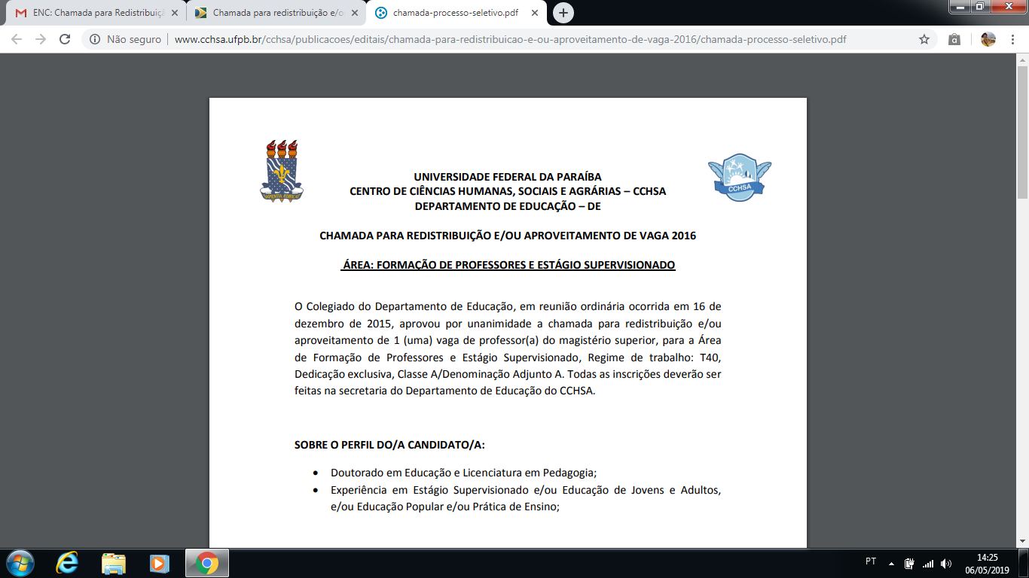 | UNIVERSIDADE FEDERAL DA PARAÍBA  CENTRO DE CIÊNCIAS HUMANAS, SOCIAIS E AGRÁRIAS  DEPARTAMENTO DE CIÊNCIAS BÁSICAS E SOCIAIS

CHAMADA PARA REDISTRIBUIÇÃO 2019
AREA: GEOGRAFIA

O Departamento de Ciências Básicas e Sociais – DCBS do Centro de Ciências Humanas, Sociais e Agrárias – CCHSA da Universidade Federal da Paraíba abre chamada pública para o preenchimento de 01 (uma) vaga para a área de Geografia para docente efetivo em regime de 40 horas semanais de trabalho com dedicação exclusiva, na forma de redistribuição. Todas as inscrições deverão ser feitas na secretaria do Departamento de Ciências Básicas e Sociais – DCBS do CCHSA, Campus III – UFPB.

SOBRE O PERFIL DO/A CANDIDATO/A:
A formação mínima e enquadramento funcional para o preenchimento da vaga para área de Geografia será:
- Carreira docente de Ensino Básico, Técnico e Tecnológico – EBTT
- Graduação em licenciatura plena em Geografia

DOCUMENTOS NECESSÁRIOS PARA A INSCRIÇÃO:
• Requerimento de inscrição;
• Cópia de RG e CPF;
• Currículo Lattes com documentos comprobatórios compreendendo o período dos últimos 5 anos (2014 a 2018);
• Plano de trabalho contendo atividades que poderão ser desenvolvidas no campo do Ensino, Pesquisa e Extensão;
• Laudo médico informando a sanidade física e mental do(a) interessado(a);
• Declaração de que o(a) interessado(a) não responde a Processo Administrativo.

COMISSÃO EXAMINADORA – PORTARIA DCBS/CCHSA/UFPB Nº 04/2019
Amanda Christinne Nascimento Marques
Josineide da Silva Bezerra
Paulo Fernandes Rosa Sobrinho
Sérgio Murilo Ribeiro Chaves

PERÍODO DE INSCRIÇÃO

• De 08/05 (oito de maio) à 22/05 (vinte e dois de maio) de 2019.
Inscrições com data além do dia 22 de maio não serão recebidas.
Só serão levadas em consideração as datas dentro do período de inscrições.
• Local: Departamento de Ciências Básicas e Sociais - DCBS, campus III da UFPB, Bananeiras/PB, de segunda à sexta-feira, no horário das 08h00min às 12h00min.

CRITÉRIOS DE AVALIAÇÃO
• Atender ao perfil estabelecido nesta chamada;
• Maior pontuação do Currículo Lattes, conforme Tabela de Pontuação em anexo;

CALENDÁRIO:
Atividades | Datas
Inscrições | Período de inscrições 08 a 22 de maio de 2019
Homologação das Inscrições | 23 de maio de 2019
Realização da avaliação pela comissão organizadora com possível prorrogação de data a depender do número de inscritos | 24 de maio de 2019
Resultado da avaliação da comissão examinadora com possível prorrogação de data a depender do número de inscritos | 14 de junho de 2019
O resultado da avaliação será divulgado no local das inscrições do candidato e no site do CCHSA.

Esmeraldo Fernando Castro da Cunha
Chefe do Departamento de Ciências Básicas e Sociais – DCBS

E-mail: dcbs@cchsa.ufpb.br

TABELA DE PONTUAÇÃO
A - Títulos Acadêmicos
(0 a 40 pontos)

Títulos | Pontos | Pontuação do Candidato
Maior título acadêmico na área objeto da redistribuição ou área afim especificada na chamada pública (pontua-se um único título) | Doutorado - 40 pontos  Mestrado - 35 pontos  Especialização - 25 pontos  Aperfeiçoamento – 20 pontos  Graduação – 15 pontos
Total de títulos acadêmicos | Máximo 40 pontos (não cumulativos)
B – Atividades de Ensino, pesquisa e Extensão de 2014 a 2018
(0 a 40 pontos)

Atividades | Pontos | Pontuação do Candidato
Exercício de Magistério em Educação Básica durante o período de 2014 a 2018 | Máximo 24 pontos, sendo 3,0 por semestre comprovado
Atividades de administração, supervisão e orientação pedagógica em Educação Básica | 0,5 por atividade - Máximo 1 ponto
Orientação de Tese de Doutorado | 1,0 por orientação – máximo 1 ponto
Orientação de Dissertação de Mestrado | 0,5 por orientação – máximo 1 ponto
Orientação de Trabalho de Especialização e Conclusão de curso de Graduação | 0,25 por orientação – máximo 2 pontos
Orientação de bolsista de Iniciação Científica e extensão | 0,25 por orientação – máximo 1 ponto
Orientação de bolsista de Monitoria | 0,25 por orientação – máximo 1 ponto
Participação como membro efetivo de banca examinadora de tese de doutorado na área/subárea da chamada pública | 0,5 por participação – máximo 1 ponto
Participação como membro efetivo de banca examinadora de dissertação de mestrado na área/subárea da chamada pública | 0,5 por participação – máximo 1,0 ponto
Participação como membro efetivo de banca examinadora de Trabalho de conclusão de curso na área/subárea da chamada pública | 0,25 por participação – máximo 1,0 ponto
Participação como membro efetivo de banca examinadora de concurso público para o EBTT | 0,5 por participação – máximo 1,0 ponto
Coordenação de Projeto de extensão ou iniciação à docência | 0,25 por participação – máximo 0,5 ponto
Execução de curso de extensão de duração mínima de 15 horas/aula | 0,5 por participação – máximo 4,5 pontos
Total de Atividades de Ensino, pesquisa e Extensão de 2014 a 2018 | Máximo de pontos 40
C – Produção Científica e técnica na área de Geografia de 2014 a 2018
(0 a 20 pontos)

Autoria de Livro, publicado em editora com corpo editorial | 2,0 por autoria – máximo de 2 pontos
Organização de livro, publicado em editora com corpo editorial | 1,0 por organização – máximo 1 ponto
Autoria de capítulo de livro, publicado em editora com corpo editorial | 0,5 por autoria – máximo 1 ponto
Artigo completo publicado em periódico científico, classificado conforme Qualis área de Geografia | A1 – 5 pontos  A2 – 4 pontos  B1 – 3 pontos  B2 – 2 pontos  B3 – 1 ponto  B4 – 0,5 pontos  B5 – 0,3 pontos  C – 0,2 pontos  Máximo de 10 pontos. Serão considerados os artigos com maior Qualis para efeito de pontuação
Trabalho cientifico apresentado em congresso na área de Geografia e afins | 0,5 pontos – máximo 1 ponto
Livro didático com ISBN com corpo editorial na área de Geografia | 1,0 por autoria – máximo de 1 ponto
Participação em congresso e seminário na área objeto da redistribuição ou área afim | 0,25 por participação – máximo 1 ponto
Cargo de administração, como chefia de departamento, coordenações de área e de cursos | 1,0 pontos por atividade administrativa (semestral) – máximo 2 pontos
Participação em conselhos colegiados na esfera institucional | 0,5 pontos por atividade administrativa (semestral) – máximo 1 ponto
Total de Produção Científica e técnica na área de Geografia nos anos de 2014 a 2018 | Máximo de 20 pontos
Total | Totalidade dos pontos 100

